插件安装：

由于需要在高版本谷歌浏览器中预览视频，因此需要安装vxg视频插件，本插件目前只能离线安装（因为国内无法访问谷歌应用商店，国外可以直接在线安装），安装步骤如下：

1. 将解压
2. 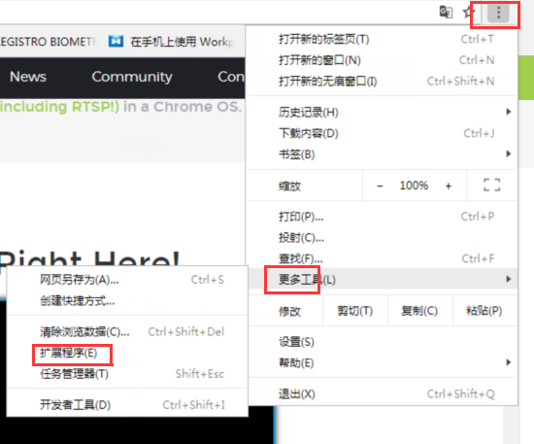
3. 

谷歌Chrome浏览器 v73.0.3683.86 正式版发布

https://www.nruan.com/5226.html

1. 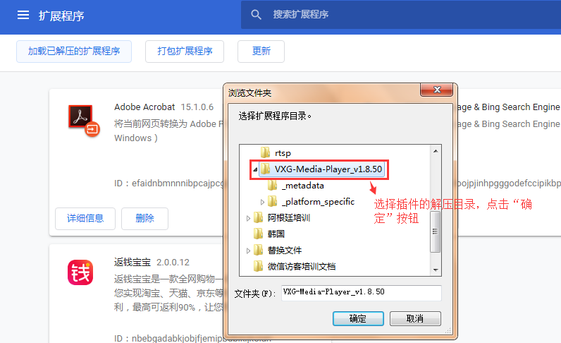
2. 